أقامت كلية التربية بالزلفي ممثلة في وحدة التدريب بوكالة الكلية للجودة والتطوير دورة تدريبية بعنوان :
(واجبات منسق المقرر)

وقد حاضر فيها الدكتورة نوال الدسوقي مشرفة وحدة الاعتماد الأكاديمي في قسم الطالبات.
وذلك يوم الأربعاء 11/2/1436هـ .
في قاعة الجودة بقسم الطالبات . وشارك فيها عدد كبير من أعضاء هيئة التدريس بقسم الطالبات .
وكان الهدف من الدورة تناول النقاط الآتية :
1-التعريف بالملف الجديد (ملف المنسق) ،و عرضه في قاعة الجودة .
2- توزيع بعض المنشورات بهدف إطلاع الحضور على: (مفهوم المنسق ،وواجباته ،ومحتويات ملفه )حتى يتسنى لهم إعداده بيسر و سهولة ،و من هذه المنشورات :
- مطوية بعنوان:( واجبات المنسق ).
- فهرسة ملف المنسق .
- الورقة الأولى التي توضع في ملف المنسق .
- التقرير الذي يعده المنسق عن المقرر المسؤول عنه .
3-ورافق الدورة نقاش كبير حول كفاية ملف المقرر ،و لكنني آثرت أن يكون ملف المقرر منفصلا عن ملف المنسق ،فملف المقرر هو خاص بالعضو الذي يدرس المقرر ،بينما ملف المنسق يأخذ سمة المتابعة لمدى التحقيق الفعلي للخطة الدراسية بجميع محتوياتها من: استراتيجيات، و أهداف ،و مصادر تعليمية ،فضلا عن الاجتماعات، و تحويل الطالبات غير المتمكنات إلى الإرشاد الأكاديمي ،و متابعة أمور تحسنهن الدراسي ،و علاوة على ذلك فإننا نرى أن بعض منسقات المقررات لا يدرس المقرر نفسه في هذا الفصل ،لكنهن يشرفن عليه.

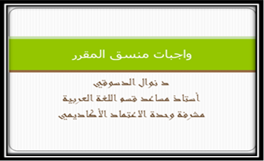 | 